¿Qué es Amazon VPC?

Amazon Virtual Private Cloud (Amazon VPC) le permite lanzar recursos de AWS en una red virtual que haya definido. Esta red virtual es muy similar a la red tradicional que usaría en su propio centro de datos, pero con los beneficios que supone utilizar la infraestructura escalable de AWS.

VPC y subredes

Una *nube virtual privada* (VPC) es una red virtual dedicada para su cuenta de AWS. **Esta infraestructura en la nube está aislada lógicamente de otras redes virtuales de la nube de AWS**. Puede **lanzar recursos de AWS**, como instancias de Amazon EC2, en la VPC. Puede **especificar un intervalo de direcciones IP para la VPC**, añadir **subredes**, asociar **grupos de seguridad** y configurar **tablas de ruteo**.

**Una *subred* es un rango de direcciones IP en su VPC**. Puede lanzar recursos de AWS en una subred especificada. Utilice una subred pública para los recursos que deben conectarse a Internet y una subred privada para los recursos que no dispondrán de conexión a Internet.

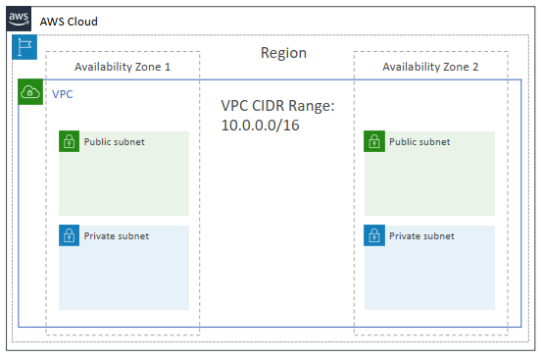

**Para proteger los recursos de AWS de cada subred, puede utilizar varias capas de seguridad, como grupos de seguridad**.

Opcionalmente, puede asociar un bloque de CIDR IPv6 a la VPC y asignar direcciones IPv6 a las instancias de la VPC.

VPC predeterminadas y no predeterminadas

Si su cuenta se creó después del 04-12-2013, incluirá una VPC predeterminada que tiene una subred predeterminada en cada zona de disponibilidad. Las VPC predeterminadas ofrecen los beneficios de las características avanzadas de EC2-VPC y están listas para el uso. Si tiene una VPC predeterminada y no especifica una subred al lanzar una instancia, la instancia se lanzará en la VPC predeterminada. No hace falta tener conocimientos sobre Amazon VPC para lanzar instancias en la VPC predeterminada.

También puede crear su propia VPC y configurarla según sea necesario. Estas VPC se conocen como VPC no predeterminadas. Las subredes creadas en la VPC no predeterminada y las subredes adicionales que cree en su VPC predeterminada se denominan subredes no predeterminadas.

Tablas de ruteo

Las tablas de enrutamiento contienen conjuntos de reglas, denominadas rutas, que se utilizan para determinar dónde se dirige el tráfico de red de su VPC. Puede asociar de forma explícita una subred con una tabla de ruteo particular. De lo contrario, la subred se asocia de forma implícita con la tabla de ruteo principal.

Cada ruta de una tabla de ruteo especifica el rango de direcciones IP al que desea que vaya el tráfico (el destino) y la Gateway, la interfaz de red o la conexión a través de la cual enviar el tráfico (el destino).

Acceder a Internet

La VPC predeterminada incluye un gateway de Internet, y las subredes predeterminadas son subredes públicas. Las instancias que se lanzan en subredes predeterminadas tienen dirección IPv4 privada y dirección IPv4 pública. Dichas instancias pueden comunicarse con Internet a través del gateway de Internet. Una gateway de Internet permite que las instancias se conecten a Internet a través del borde de la red de Amazon EC2.

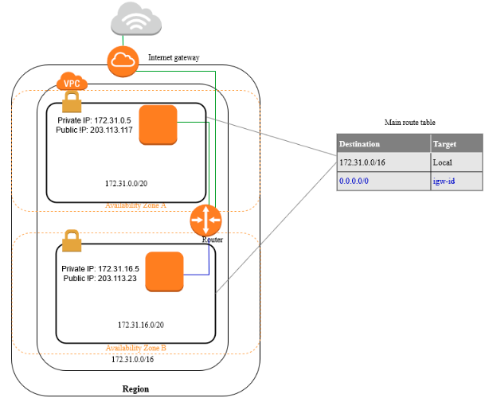

De forma predeterminada, **las instancias que se lanzan en subredes no predeterminadas disponen de dirección IPv4 privada**; **sin embargo, no disponen de dirección IPv4 pública a no ser que asigne específicamente una en el lanzamiento o que modifique el atributo de dirección IP pública de la subred**. **Dichas instancias pueden comunicarse entre sí, pero no pueden tener acceso a Internet.**

Puede habilitar el acceso a Internet para una instancia que se haya lanzado en una subred no predeterminada. **Para ello, adjunte un gateway de Internet a su VPC** (siempre que su VPC no sea una VPC predeterminada) **y asocie una dirección IP elástica a la instancia**

